به نام خدا

گزارش عملکرد مسابقه ی داده کاوی فناورد

اعضا :

مریم ابراهیم زاده

منیره صفری

سپیده ملانوروزی

یاسمن میرمحمد  
فاطمه سادات هاشمی گلپایگانی

خرداد 1397

**فهرست مطالب صفحه**

1.  مقدمه 3

2. خلاصه ی مختصری از روند اجرای کار 4

3. بخش اول : پردازش داده ها 5

4. بخش دوم : به دست آوردن مدل اولیه baseline 23

5. بخش سوم : پیاده سازی مدل svm با کرنل rbf 29

6. بخش چهارم : مدل خطی 36

7. بخش پنجم : استفاده از چند گام زمانی قبل تر برای تخمین 36

8. بخش ششم : نتیجه گیر 36

مقدمه :

پیش بینی قیمت طلا یکی از مسائل پیچیده می باشد و عامل های مختلفی روی ان تاثیر می گذارد. عواملی چون تورم، سیاست خارجی ، میزان تقاضا، درآمد حاصل از فروش نفت و … .

بعد از مطالعات انجام شده به این مسئله به یک مسئله سری زمانی مدل شد و مدل هایی روی آن امتحان شد. با تصویر سازی داده های مربوط به طلا به نظر می امد که قیمت آن در هر مقطع زمانی تابعی از زمان نبوده و به صورت شهودی تابعی از مقدار قیمت در مقطع زمانی قبلی است. ازاین جهت قیمت در هر لحظه را تابعی از قیمت در زمان قبلی در نظر گرفته شد. با این روش این مسئله به یک مسئله supervised تبدیل شد. بخشی از داده ها به عنوان داده تست جدا شدند و مدل بر اساس بقیه ی داده ها اموزش داده شد. خطای هر مدل با مقایسه مقدار تخمین زده شده توسط مدل آموزش داده شده برای داده های تست و مقدار واقعی آن ها اندازه گیری شد.

خلاصه ی مختصری از روند کار :

ابتدا فایل صورت سوال خوانده شد و پس از بررسی کلی اطلاعات داده شده و صورت مسئله اعضا به مطالعه ی مدل های مناسب برای این نوع مسائل پرداختند.

مدل های مطالعه شده شامل مدل شبکه عصبی lstm، مدل svm، مدل anfis، مدل normal و مدل خطی بود که تصمیم بر این شد ابتدا از مدل های ساده شروع کرده و در هر مرحله مدل قبلی بهبود داده شود و یا از مدل پیچیده تری استفاده شود .

برای زبان برنامه نویسی نیز با توجه به مهارت اعضا و کتابخانه ها امکانات مورد نیاز زبان پایتون انتخاب شده است .

مراحل بعدی کار را می توان به بخش های زیر تقسیم کرد:

1 . بررسی فایل داده ها

2. تبدیل داده ها به داده های نظارت شده ( supervised )

3. به دست آوردن مدل اولیه baseline و محاسبه ی خطای آن

4 . اجرای مدل svm و محاسبه ی خطا و تصویرسازی

6. اجرای مدل خطی بر روی کل داده ها

7. اجرای مدل خطی بر روی داده های بازه بندی شده

8. مقایسه مدل های مختلف روی موضاعات مختلف و انتخاب بهترین مدل برای هر ارز یا فلز گرانبها

بخش اول :

پردازش داده ها :

ابتدا داده های فایل ticker بررسی شده اند .

تمامی ویژگی های داده شده در این فایل (ستون ها) از a0 تا a8 نام گذاری شده اند.

a0: زمان ثبت اطلاعات که با رزولوشن ۵ دقیقه جمع آوری شده است

a1: قیمت حداکثر سفارش ثبت شده برای فروش

a2: .حجم حداکثر سفارش ثبت شده برای فروش

a3:قیمت حداکثر سفارش ثبت شده برای خرید

a4:.حجم حداکثر سفارش ثبت شده برای خرید

a5:قیمت آخرین معامله صورت گرفته در بازار

a6: .حجم معامالت روزانه

a7:.حداکثر قیمت روزانه

a8:حداقل قیمت روزانه

همه داده ها بر اساس زمان(a0) کشیده شده اند .

(منظور از b1هم همین ویژگی a1 است ولی برای جنس b و به همین ترتیب )

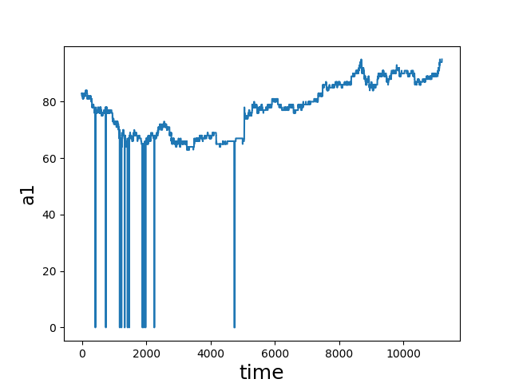

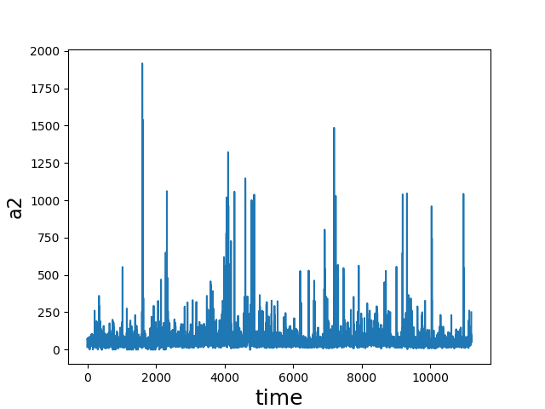

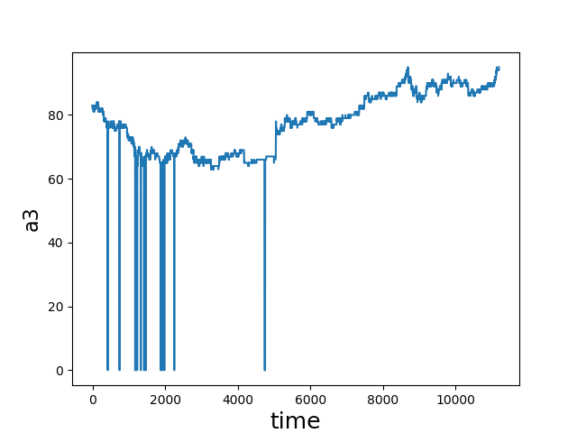

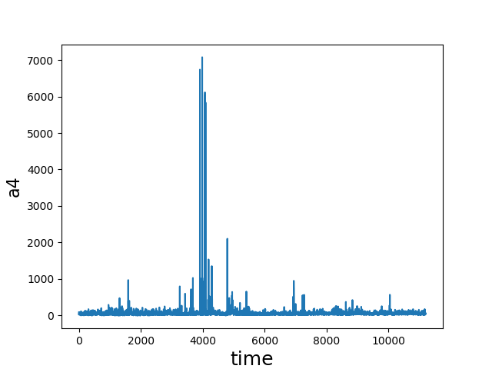

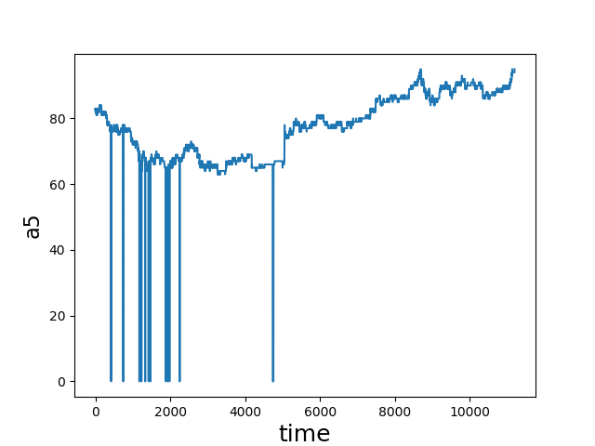

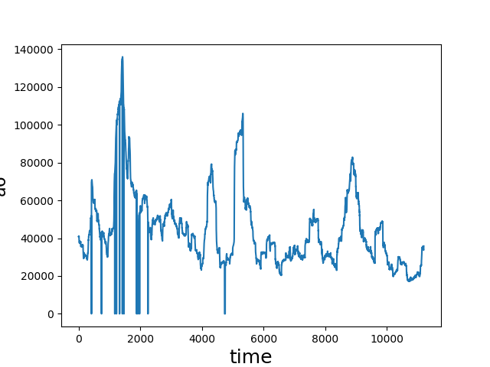

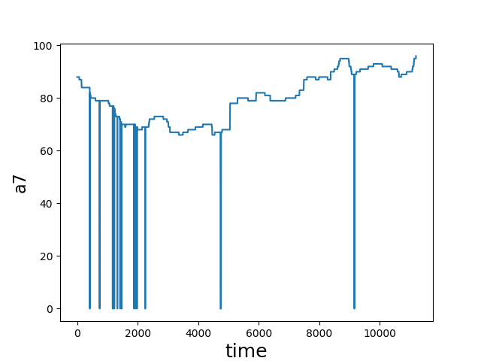

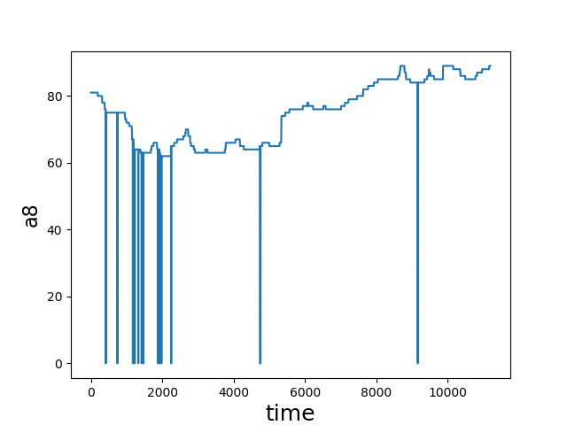

همانطور که از شکل های کشیده شده نتیجه گیری می شود نمودار تغییرات a1 و a3 و a5 و a7 و a8 بر حسب زمان مشابه هم هستند.

همچنین از شکل های کشیده شده نتیجه گیری می شود که فایل داده ها دارای داده های پرتی یا دادهای اشتباهی هستند که باعث ایجاد خطا در مراحل بعدی میشوند در نتیجه آن ها را از اطلاعات حذف کردیم و همانطور که در شکل های زیر مشاهده می شود تغییرات ناگهانی داده ها از بین رفت.

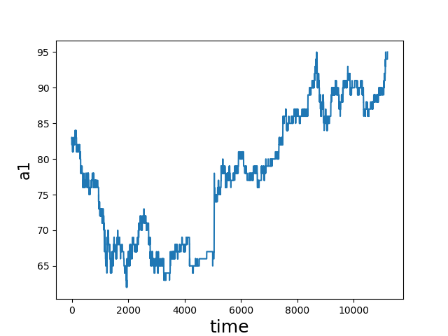

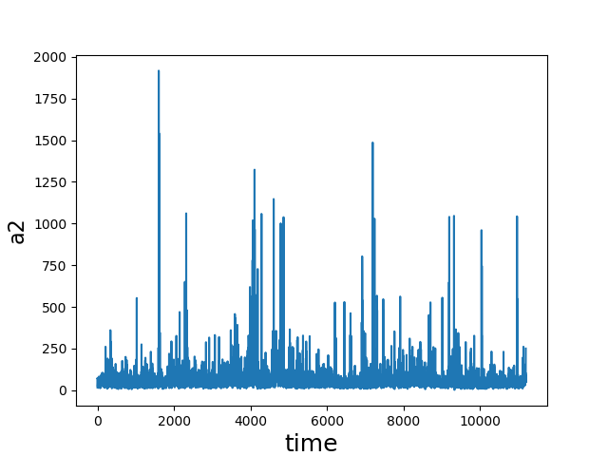

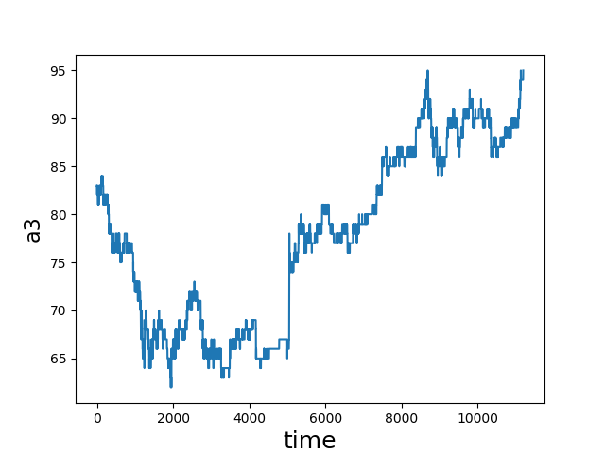

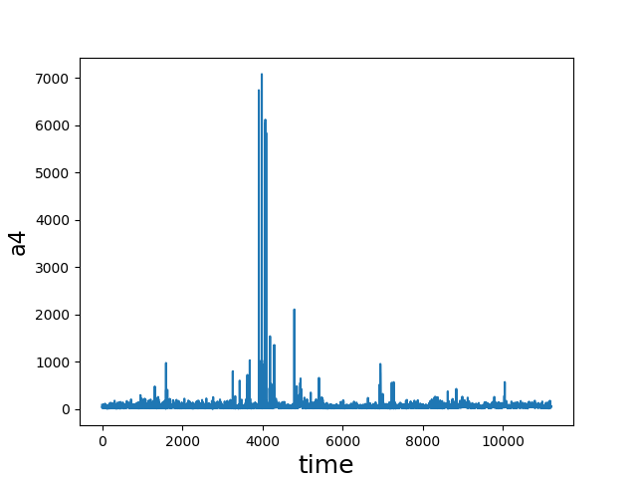

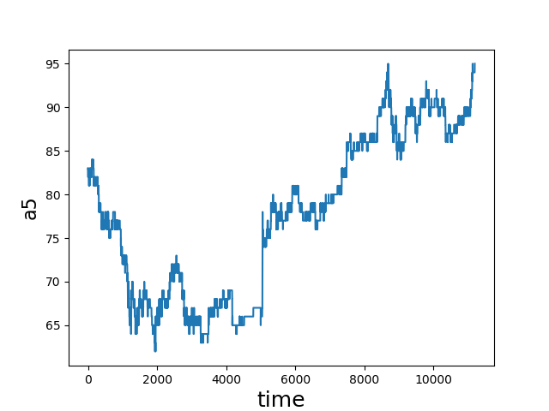

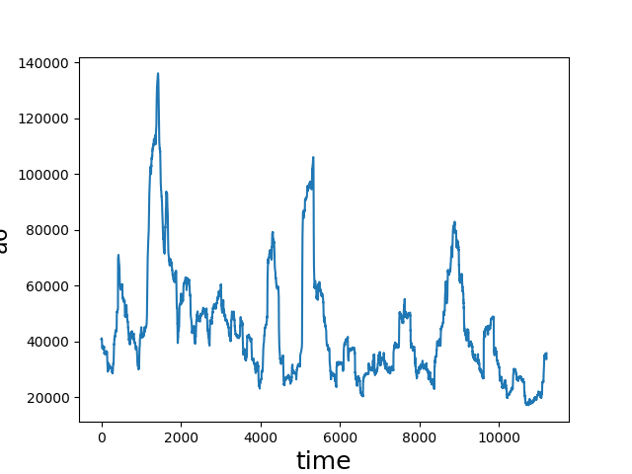

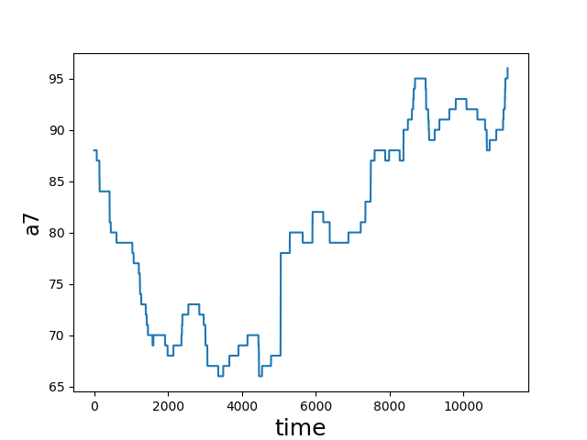

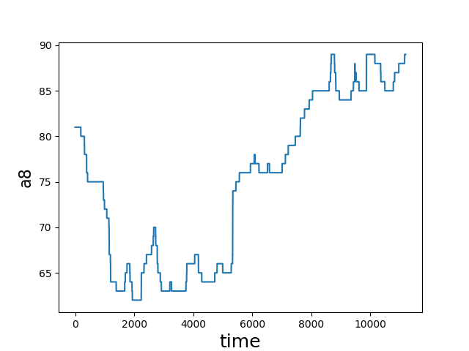

هموارسازی داده ها :

یکی دیگر از کار های انجام شده روی داده ها هموارسازی داده ها بود که به این صورت انجام شد که مقدار هر نقطه برابر میانگین مقدار آن نقطه و یک مقدار قبل آن و یک مقدار بعد آن قرار می دهید.

شکل 100 داده ی آخر پس از هموار سازی(برای بهتر نشان داده شدن تغییرات پس هموارسازی همه ی دادها رسم نشده است) :

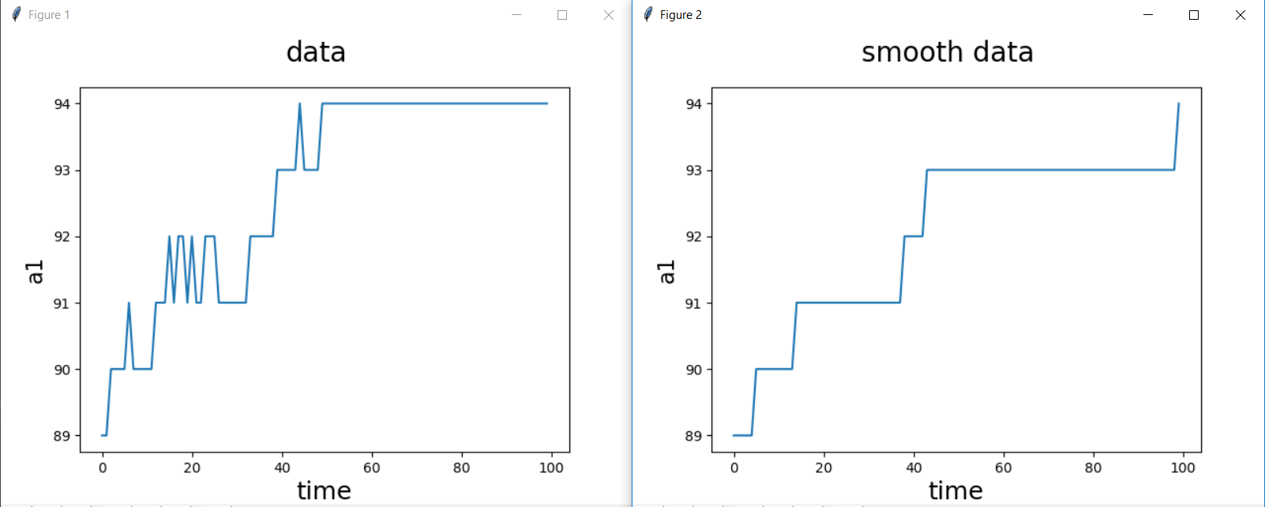

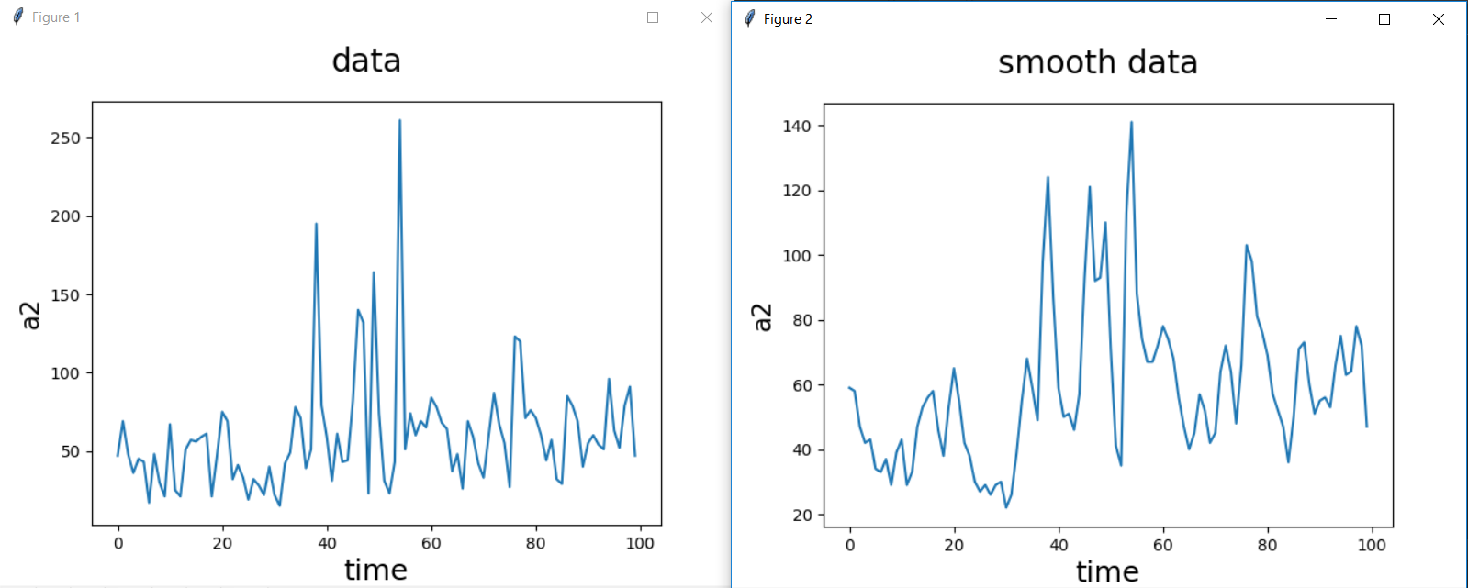

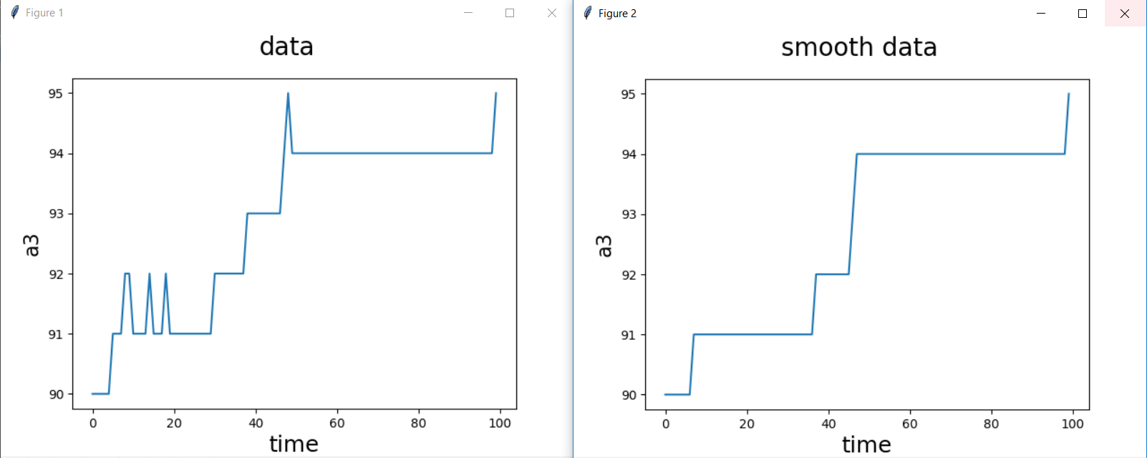

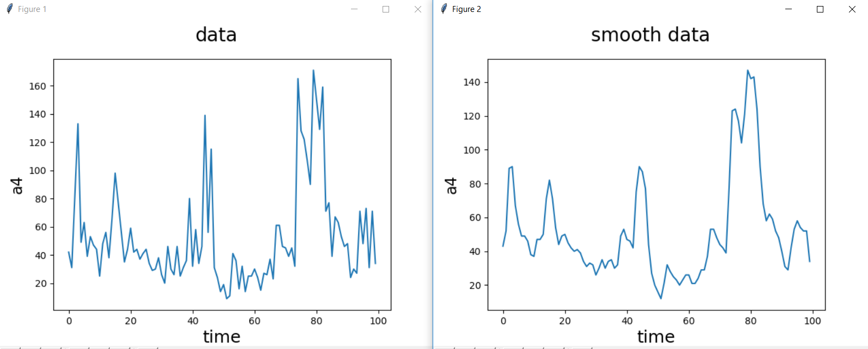

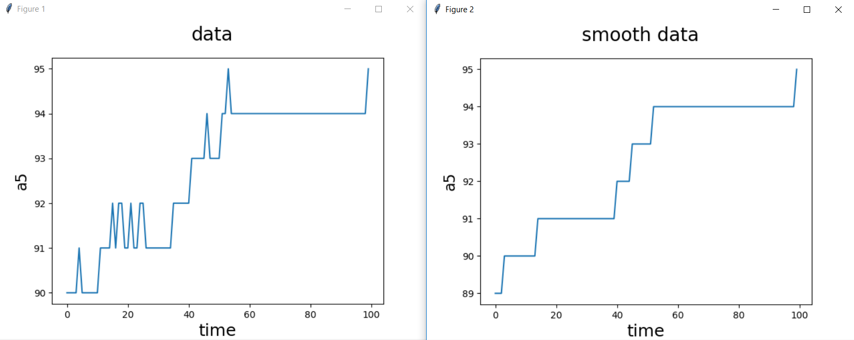

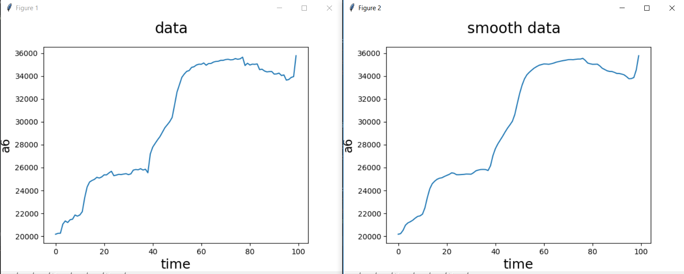

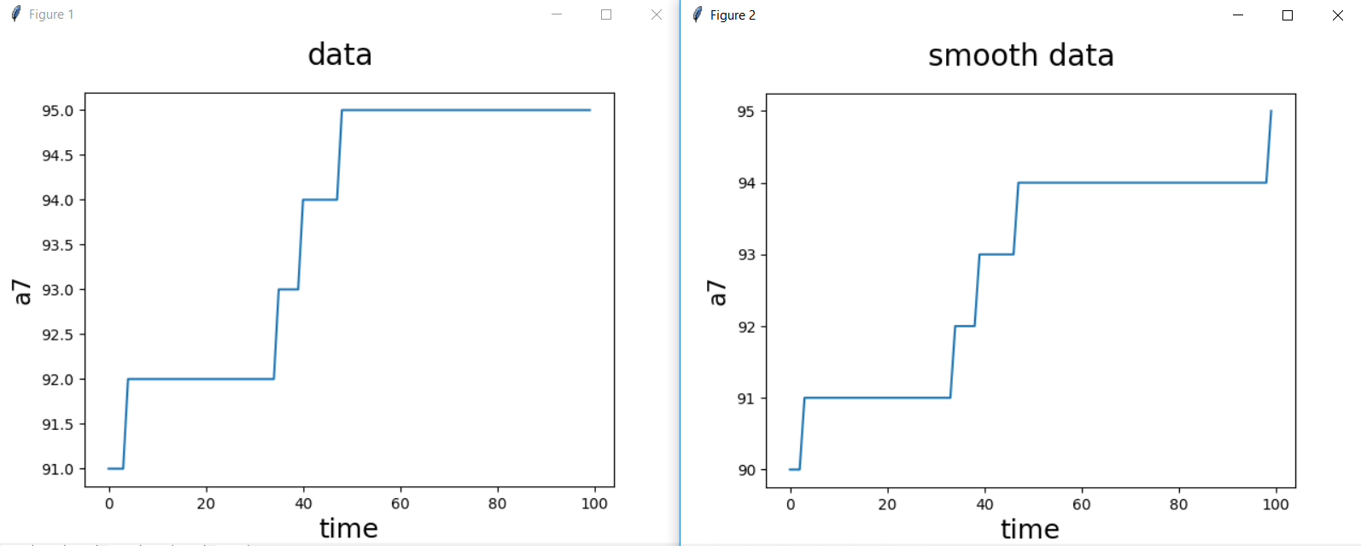

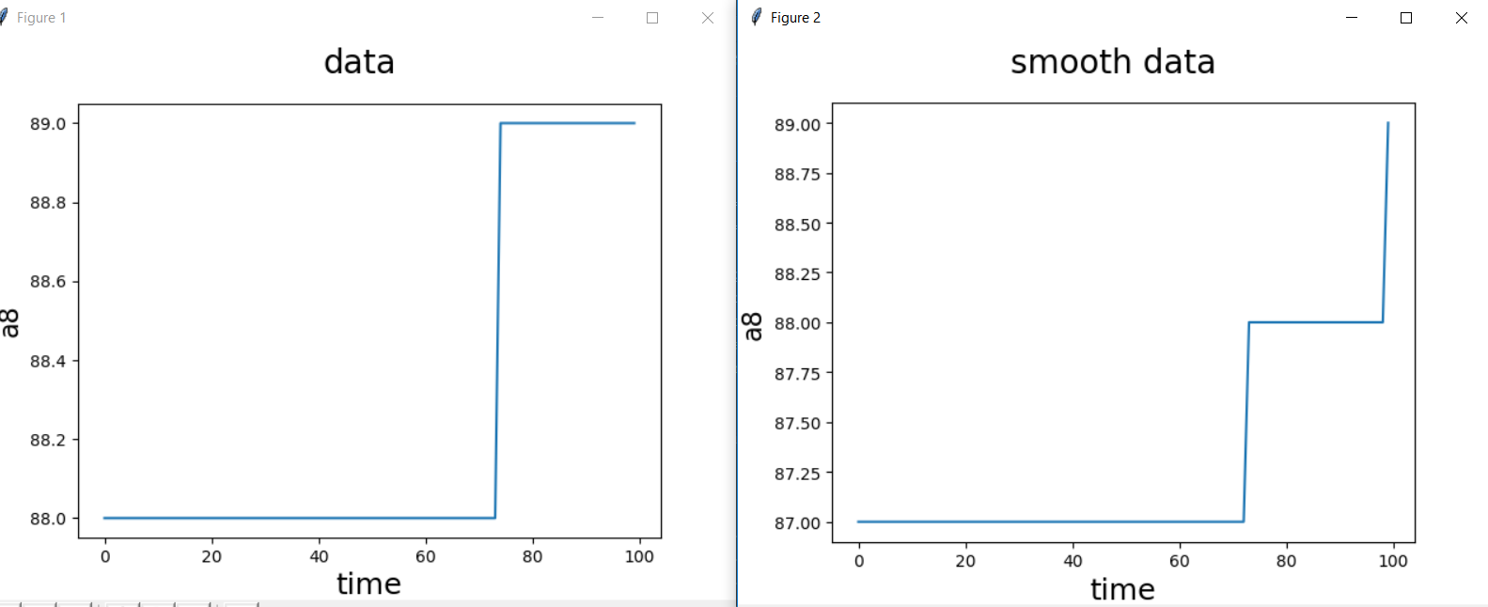

تصویر سازی داده ها:

همان طور که پیش تر گفته شد داده ها به این صورت مدل شدند که مقدار قیمت در هر لحظه تابع مقدار قیمت در لحظه قبلی در نظر گرفته شد. بر همین اساس داده ها رسم کردیم و به شکل های زیر رسیدیم:

A_ticke (a1):

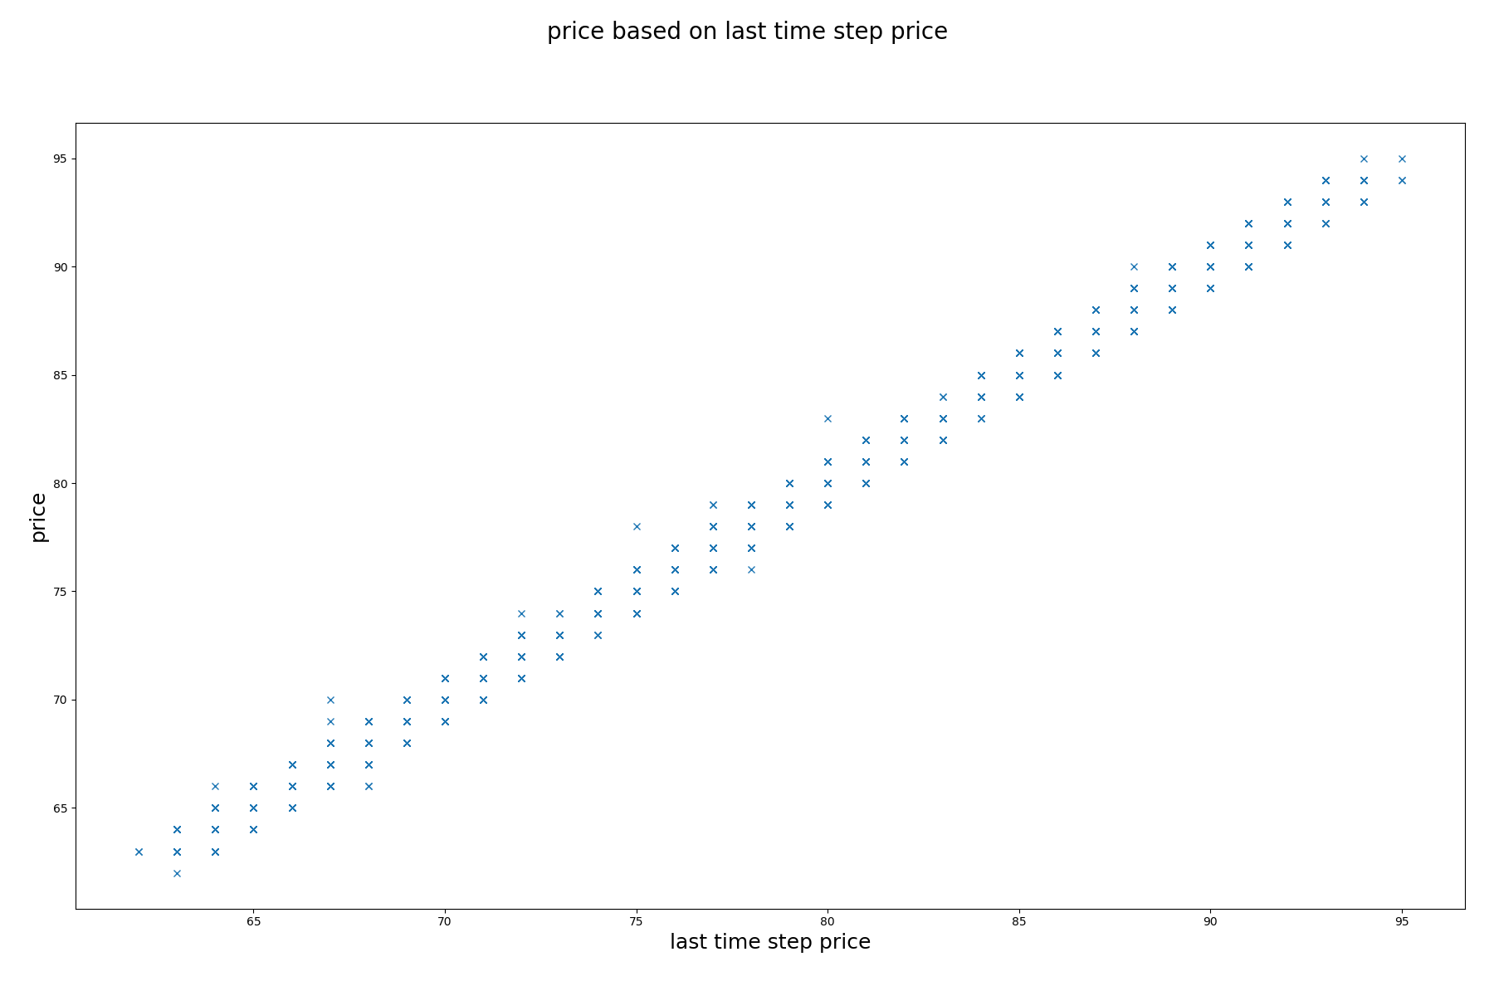

B_ticker(b1):

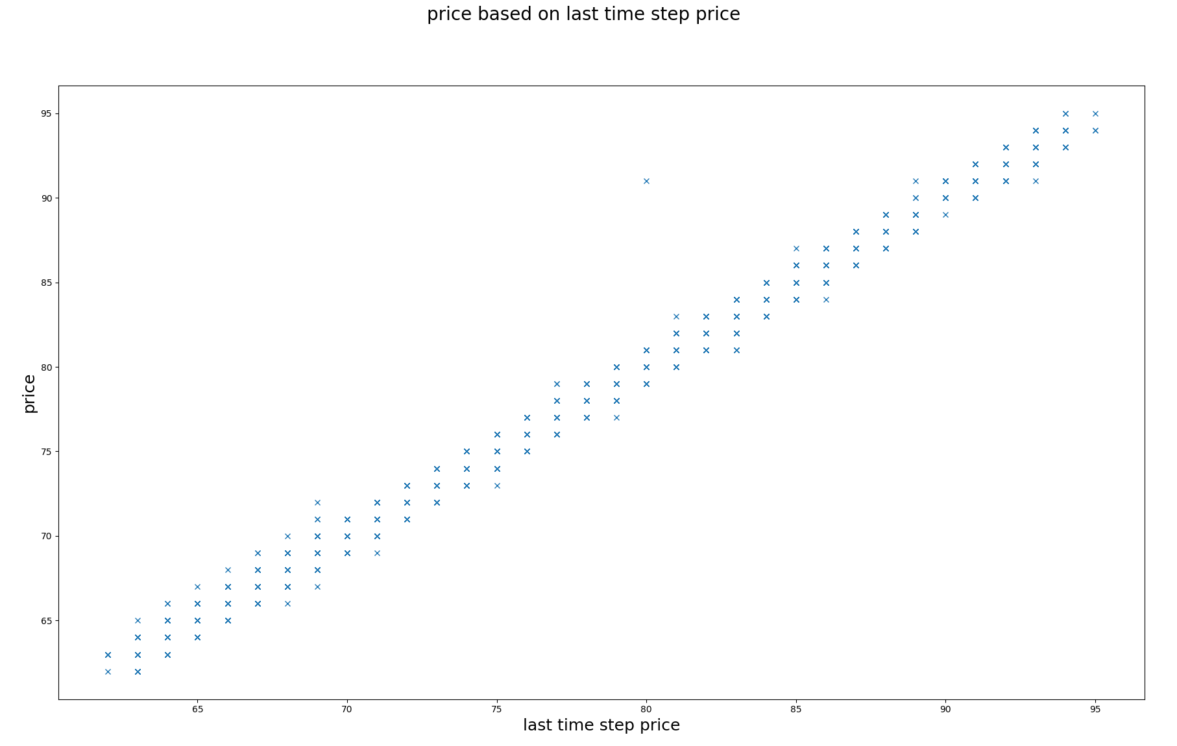

C_ticker(c1):

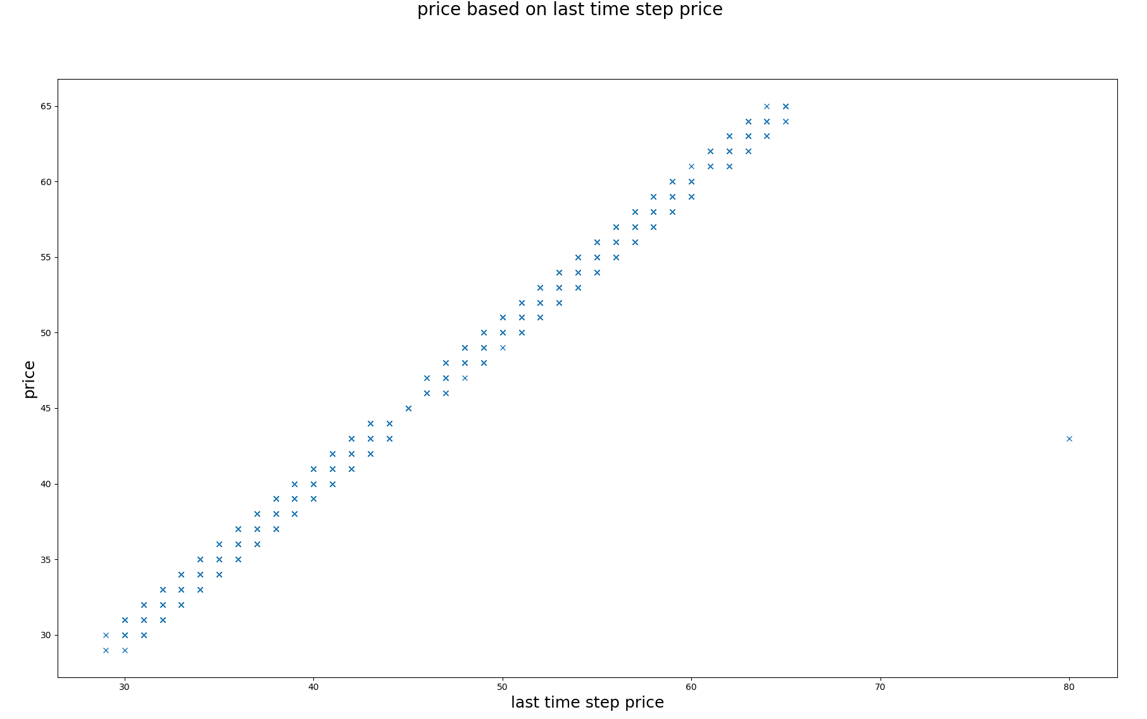

D_ticker(d1):

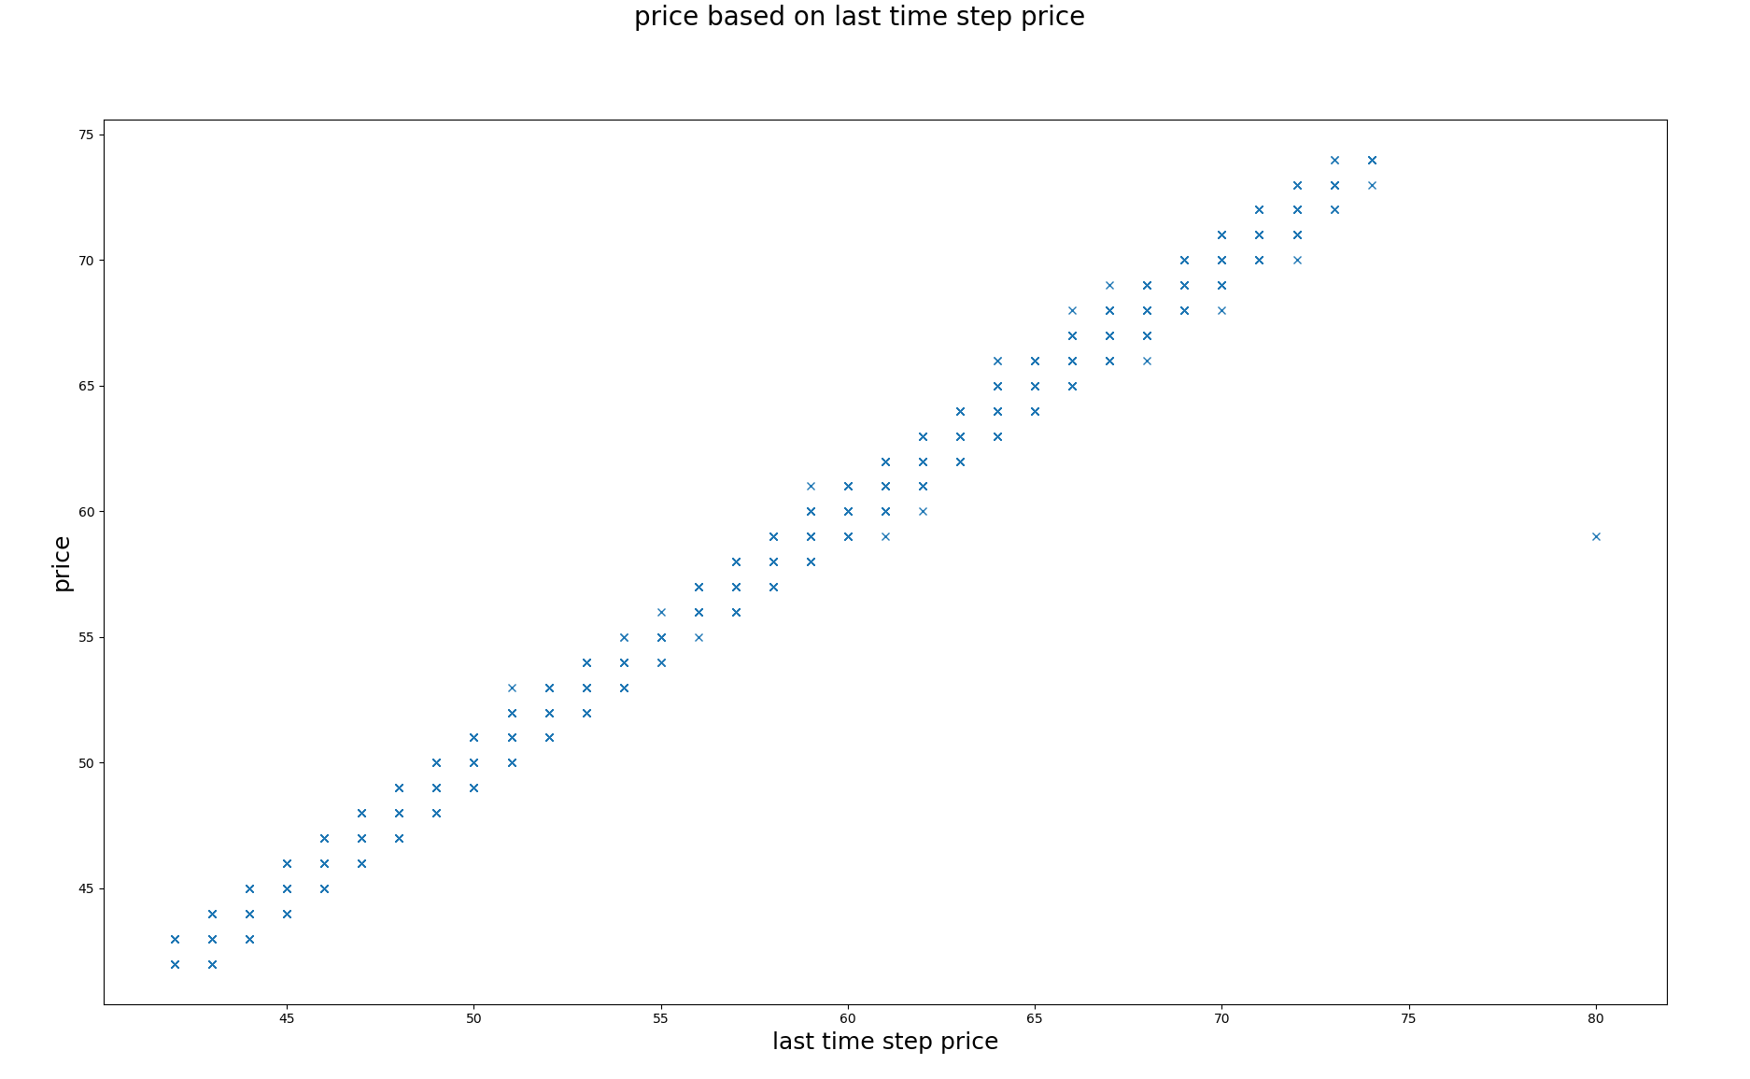

E_ticker(e1):

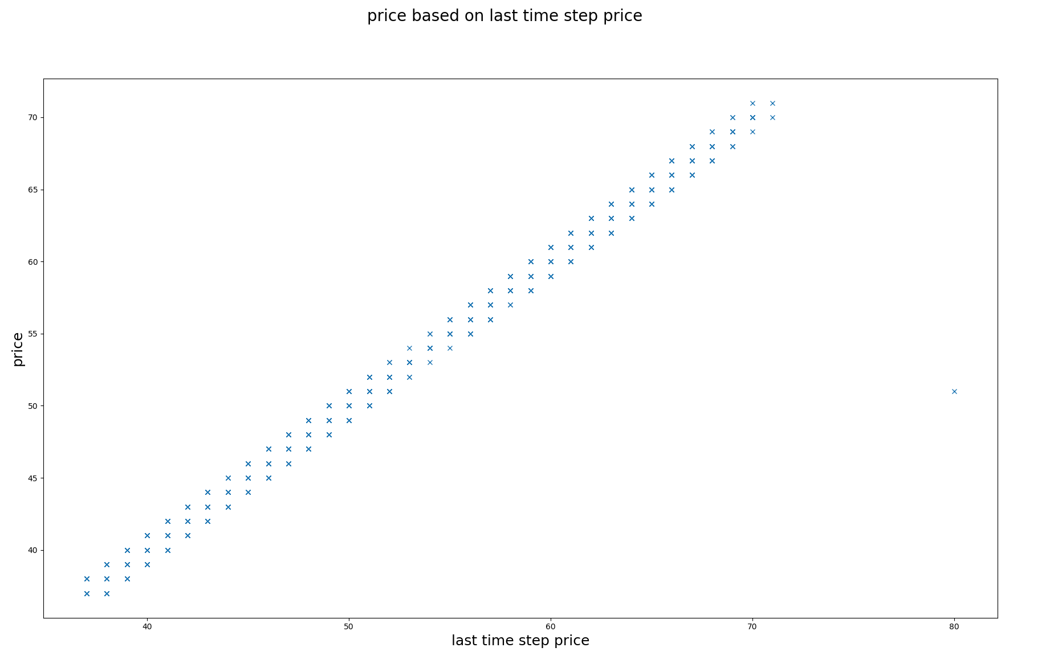F_ticker(f1):

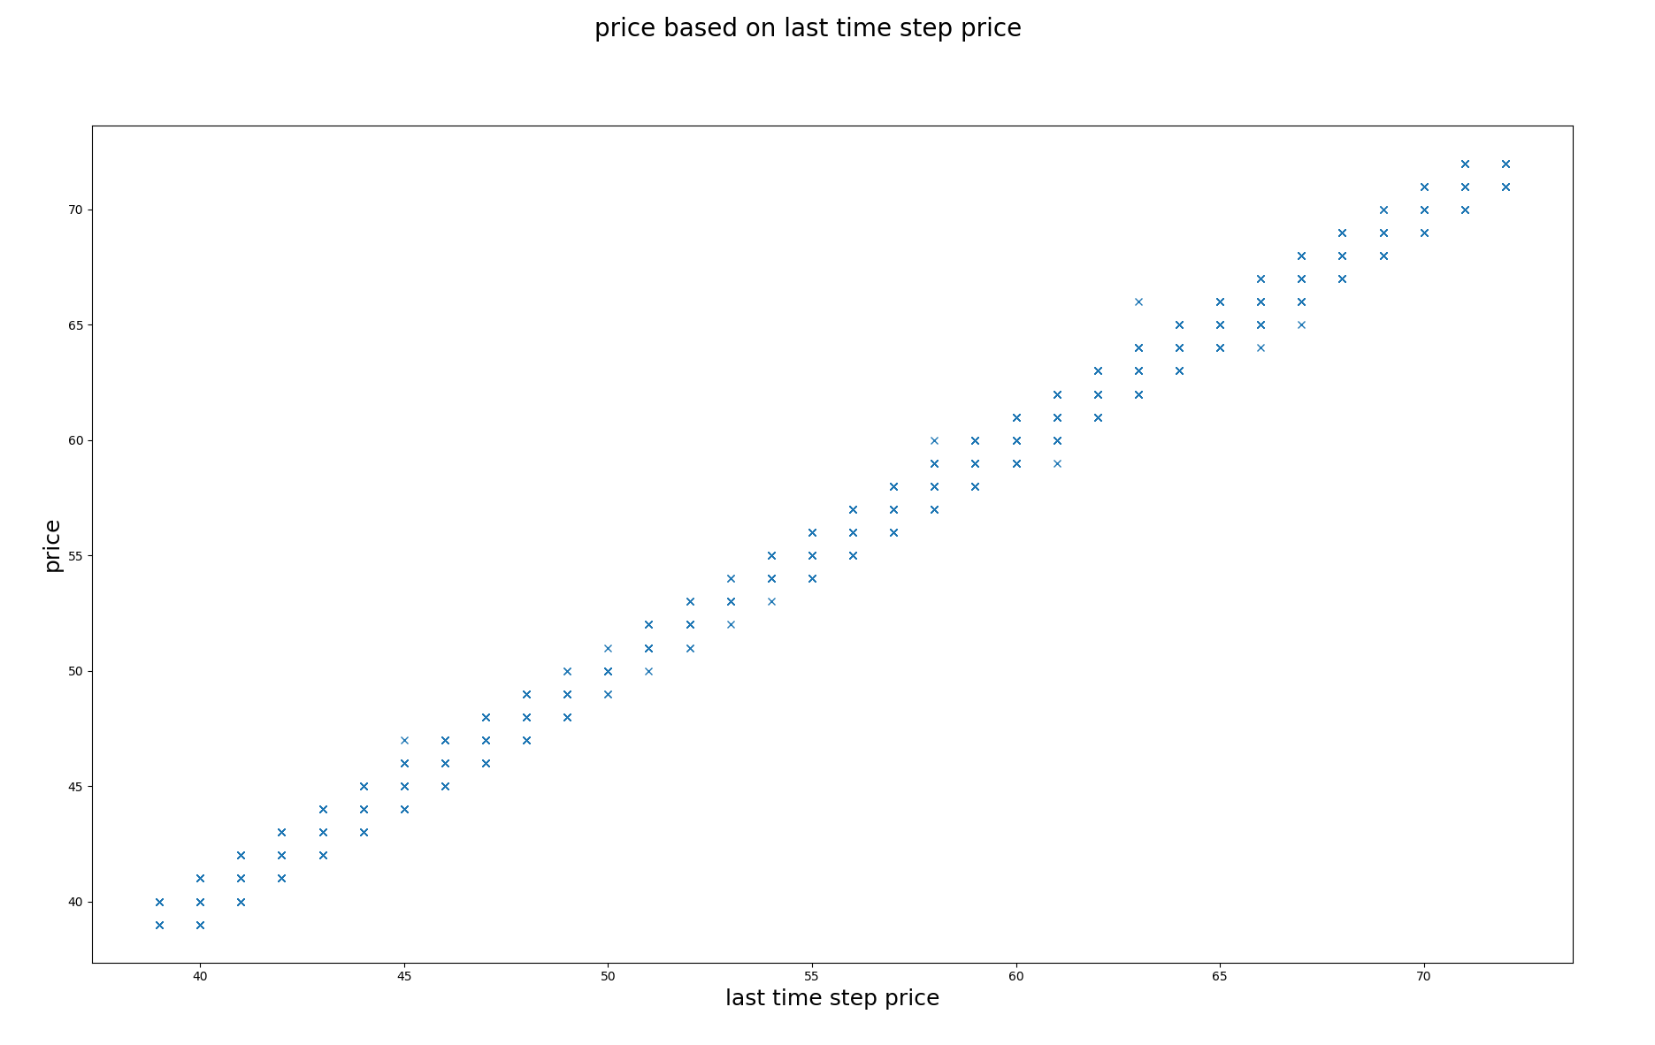

G_ticker(g1):

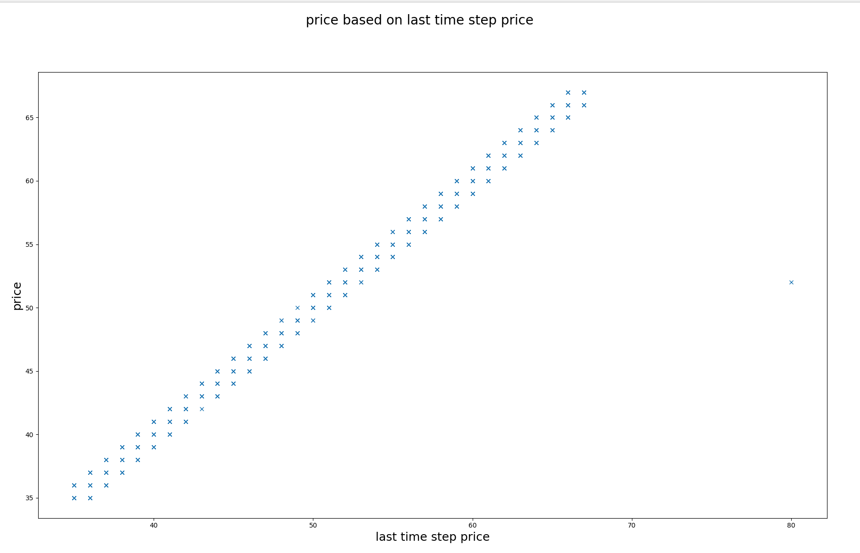

H_ticker(h1):

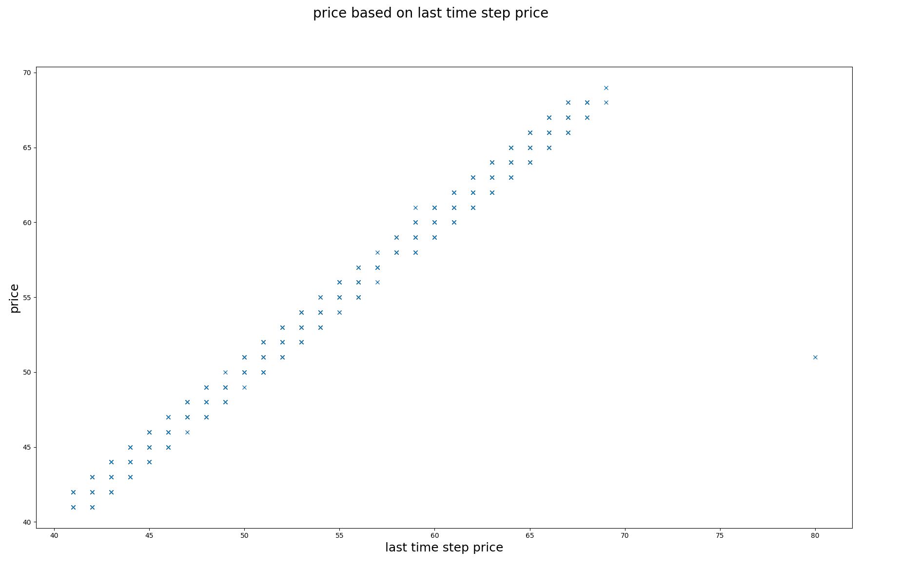

I_ticker(i1):

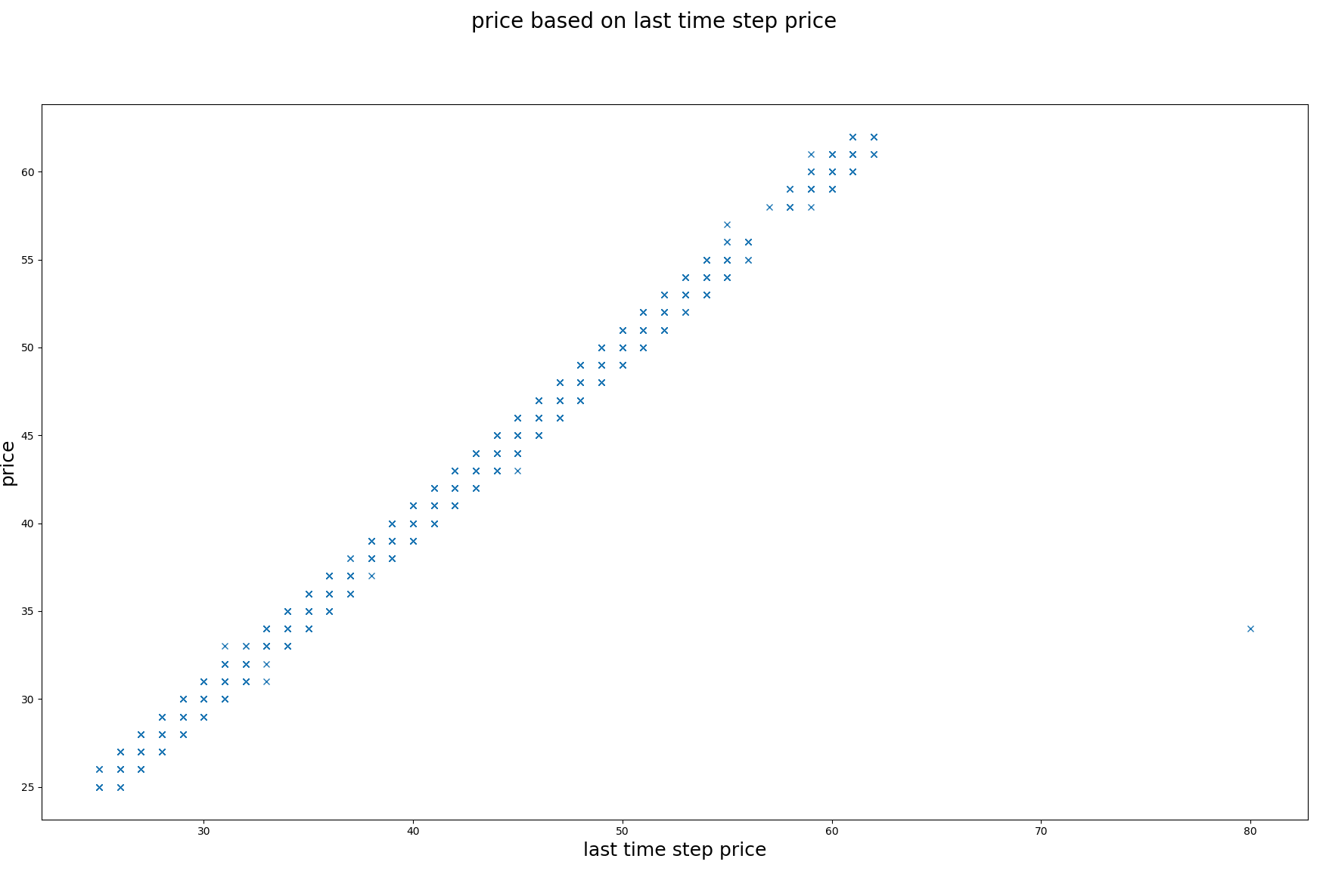

همان طور که مشاهده می شود داده ها حالت خطی دارند و برای همین پیش بینی می شود که مدل های خطی نتیجه خوبی داشته باشند.

بخش دوم :

به دست آوردن مدل اولیه baseline و محاسبه ی خطای آن :

به طور کلی برای اجرای این الگوریتم ها و پیدا کردن مدلی برای تخمین قیمت آینده نیاز به ایجاد داده های test و train داشتیم که برای این کار بعد از خواندن اطلاعات فایل اول به صورت رندوم 20 درصد از داده ها به عنوان test و 80 درصد دیگر به عنوان train انتخاب شدند.

قبل از شروع تست کردن مدل های مختلف روی داده نیاز بود که یک baseline برای تخمین خود داشته باشیم. بدین منظور که بتوانیم دیگر مدل ها را با ان مقایسه کنیم و از مقایسه آن ها با این مدل میزان کارایی آن ها را مورد بررسی قرار دهیم .

برای این منظور از یک مدل ساده که برای تخمین داده های سری زمانی استفاده می شود و مقدار قیمت در هر گام زمانی را برابر قیمت در گام قبلی در نظر می گیرد استفاده کرده ایم.

برای بررسی مدل تصویر داده های اصلی و مقدار تخمین زده شده کشیده شد و همچنین میزان خطای rmse مدل محاسبه شده است

تصویر 100 تا از داده های تست فایل A_ticker برای baseline :

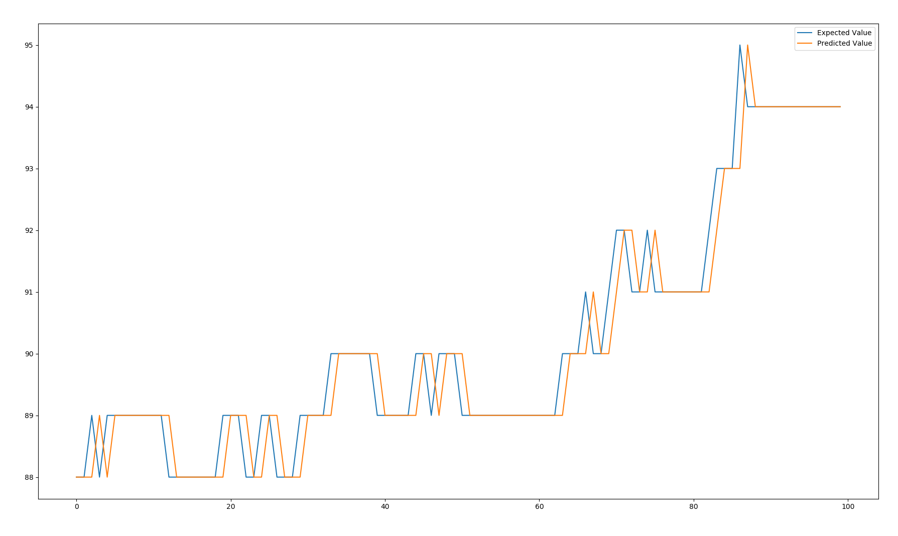

تصویر 100 تا از داده های تست فایل B_ticker برای baseline : 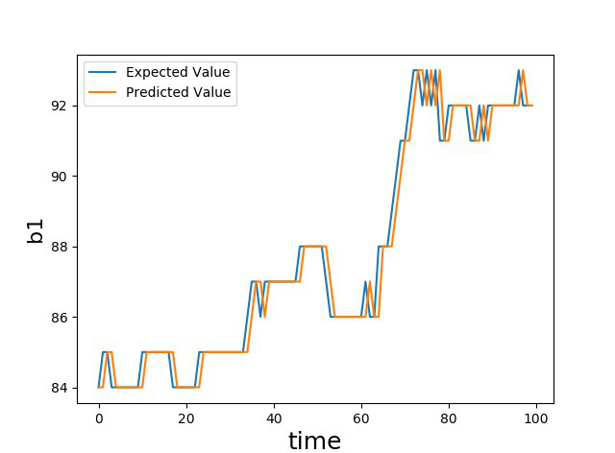

تصویر 100 تا از داده های تست فایل C_ticker برای baseline :

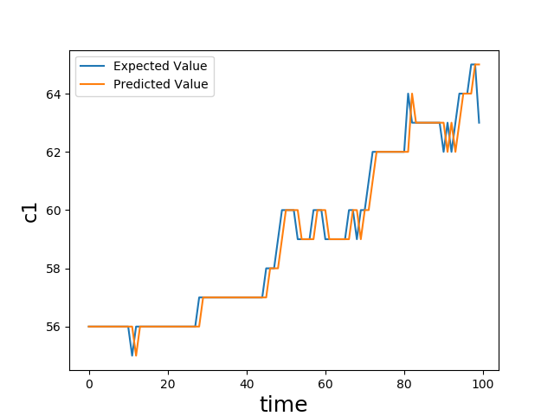

تصویر 100 تا از داده های تست فایل D_ticker برای baseline :

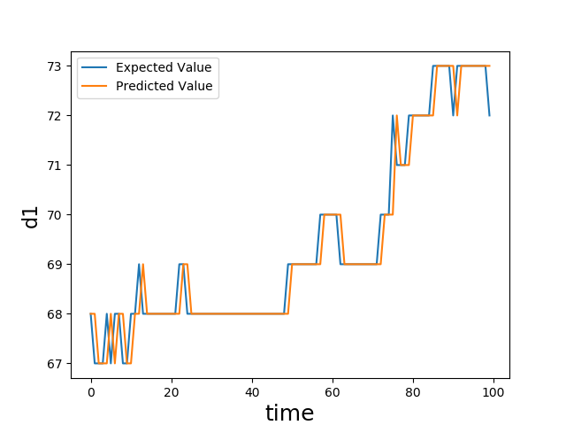

تصویر 100 تا از داده های تست فایل E_ticker برای baseline :

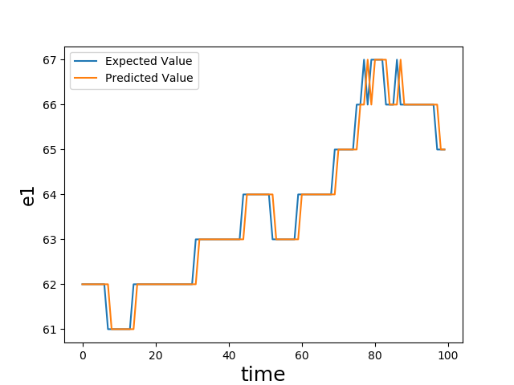

تصویر 100 تا از داده های تست فایل F_ticker برای baseline :

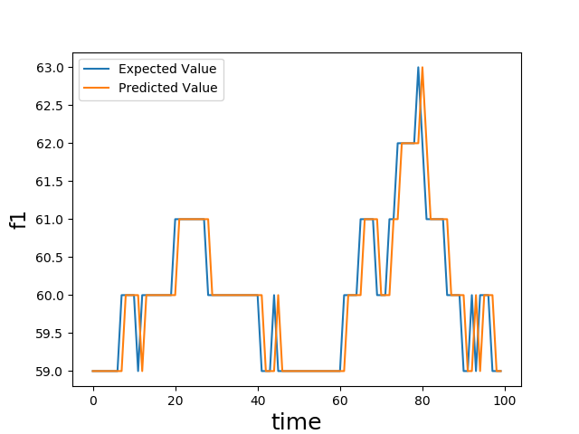

تصویر 100 تا از داده های تست فایل G_ticker برای baseline :

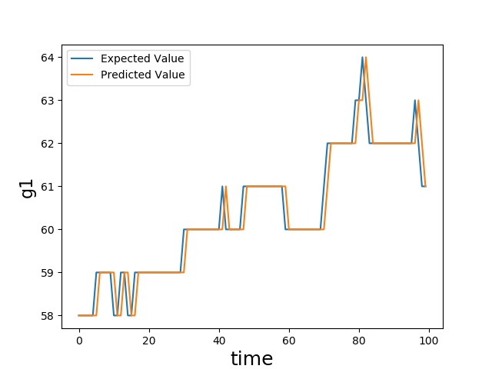

تصویر 100 تا از داده های تست فایل H_ticker برای baseline :

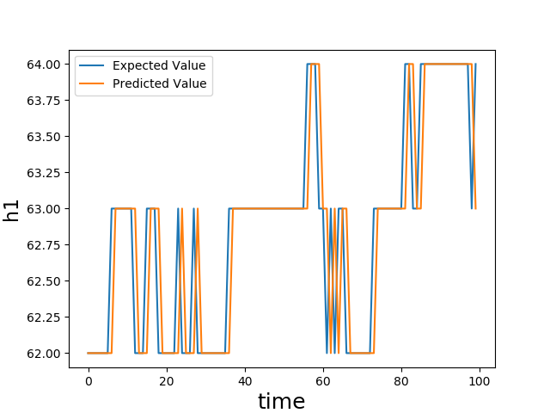

تصویر 100 تا از داده های تست فایل I_ticker برای baseline :

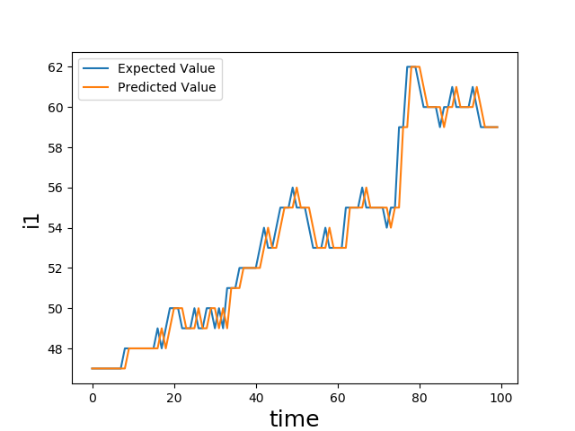

میانگین خطای RMSE و واریانس بعد از 10 بار اجرای مدل baseline روی فایل a_ticker تا i_ticker :

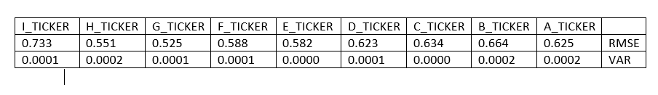

همچنین از داده های smooth شده که در قسمت پردازش داده توضیح داده شد نیز استفاده کردیم ولی به دلیل این که تغییر چندانی در خطاها ایجاد نکرد کارایی زیادی نداشت.

نکته ی قابل توجه این است که فقط داده های بخش train را هموار کردیم و برای تخمین از داده های هموار نشده ی test استفاده کردیم.

بخش سوم :

پیاده سازی مدل svm با کرنل rbf :

بعد از به دست آمدن مدل اولیه از یک الگوریتم پیچیده تر به نام svm برای ایجاد مدل و تخمین داده ها استفاده کردیم .

همانطور که در بخش قبلی هم گفته شد به طور کلی برای اجرای این الگوریتم ها و پیدا کردن مدلی برای تخمین قیمت آینده نیاز به ایجاد داده های test و train داشتیم که برای این کار بعد از خواندن اطلاعات فایل اول به صورت رندوم 20 درصد از داده ها به عنوان test و 80 درصد دیگر به عنوان train انتخاب شدند.

حال به بررسی شکل داده های تخمین زده شده و خطای مربوط به الگوریتم های پیاده سازی شده می پردازیم :

الگوریتم svm با کرنل rbf :

تصویر 100 تا از داده های تست فایل A_ticker برای svm :

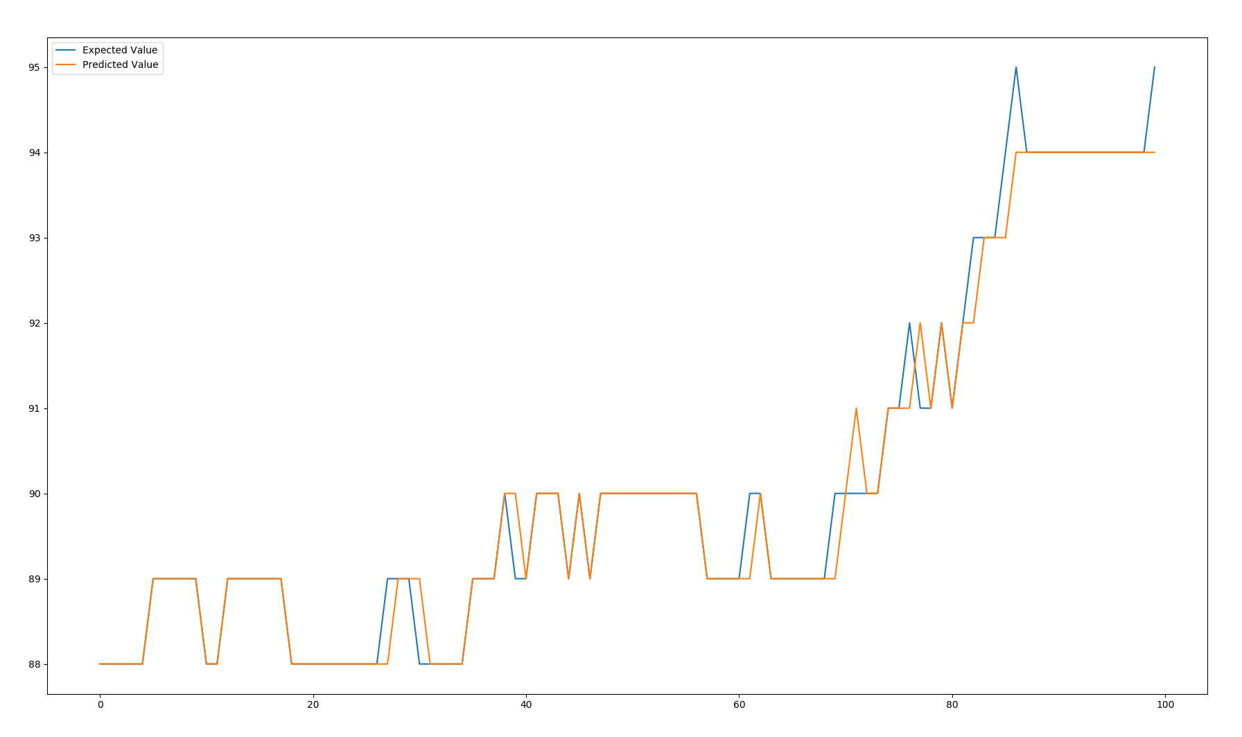

تصویر 100 تا از داده های تست فایل B_ticker برای svm :

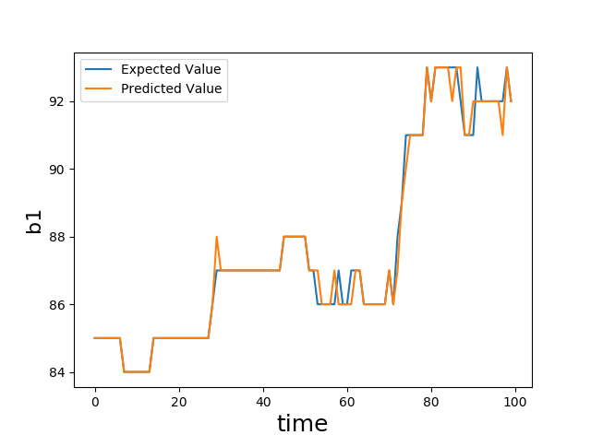

تصویر 100 تا از داده های تست فایل C_ticker برای svm :

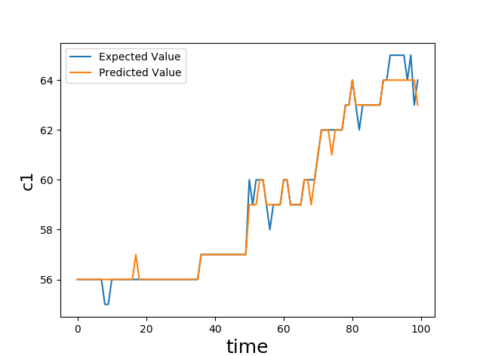

تصویر 100 تا از داده های تست فایل D_ticker برای svm :

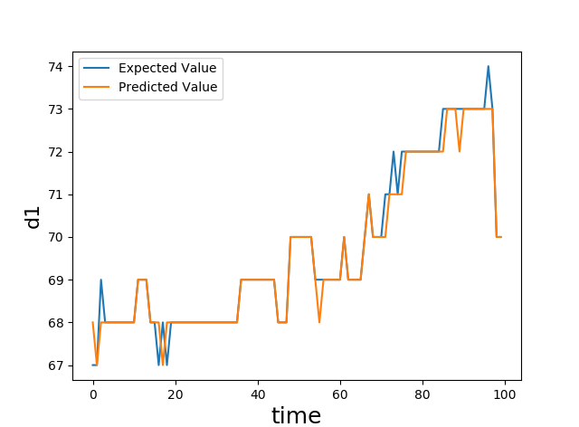

تصویر 100 تا از داده های تست فایل E_ticker برای svm :

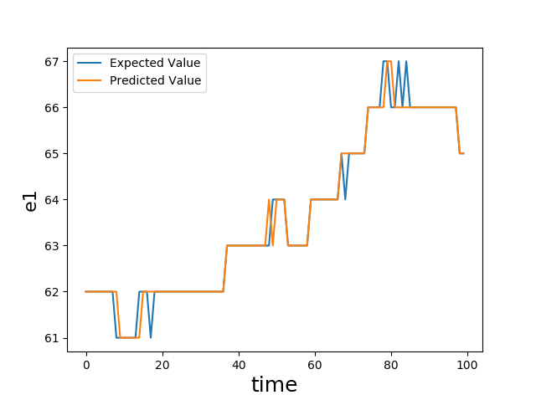

تصویر 100 تا از داده های تست فایل F_ticker برای svm :

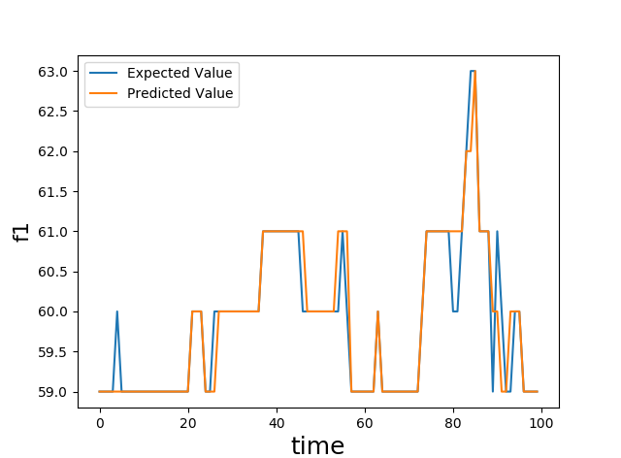

تصویر 100 تا از داده های تست فایل G_ticker برای svm :

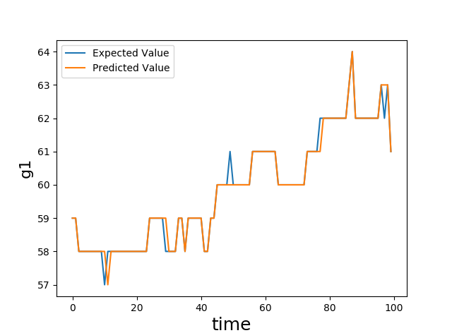

تصویر 100 تا از داده های تست فایل H_ticker برای svm :

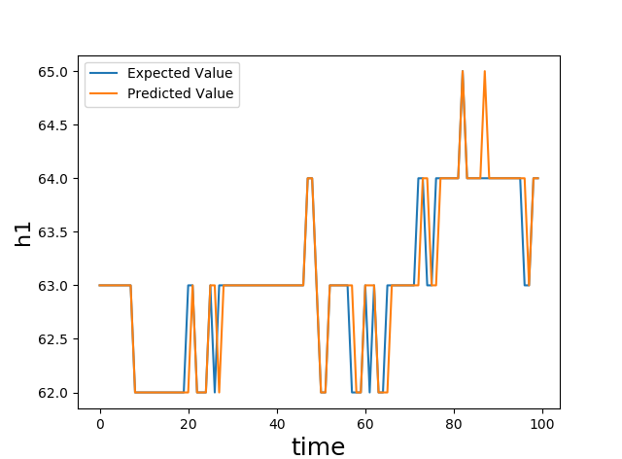

تصویر 100 تا از داده های تست فایل I_ticker برای svm :

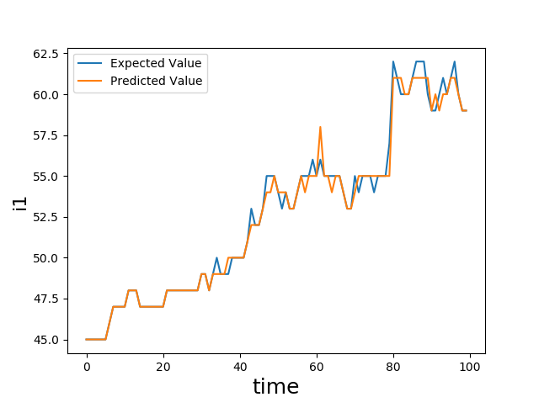

میانگین خطای RMSE و واریانس بعد از 10 بار اجرای مدل SVM روی فایل a_ticker تا i_ticker :

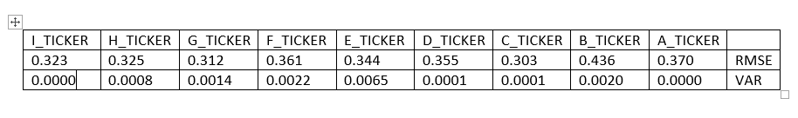

همچنین از داده های smooth شده که در قسمت پردازش داده توضیح داده شد نیز استفاده کردیم ولی به دلیل این که تغییر چندانی در خطاها ایجاد نکرد کارای زیادی نداشت.

بخش چهارم :

مدل خطی :

از آن جایی که پس از تضویر سازی داده ها (رسم مقدار قیمت در هر زمان بر اساس زمان قبلی) نمودار ظاهری خطی پیدا کرد مدل خطی را امتحان کردیم و نتایج خوبی گرفتیم.

تصویر 100 تا از داده های تست فایل A_ticker برای مدل خطی :

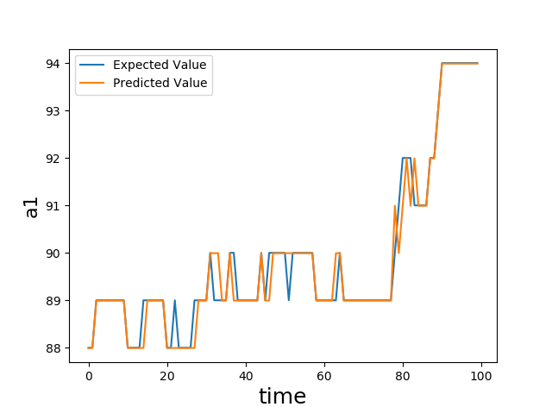

تصویر 100 تا از داده های تست فایل B_ticker برای مدل خطی :

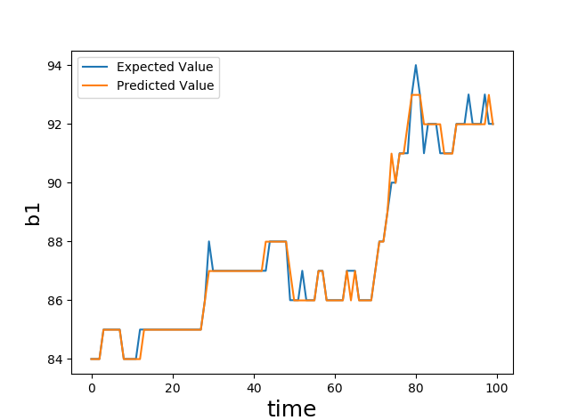

شکل ها برای همه داده ها کشیده شده و بررسی شده ولی برا کوتاه کردن گزارش شکل دو جنس اول را در گزارش قرار داده ایم .

میانگین خطای RMSE و واریانس بعد از 10 بار اجرای مدل LINEAR روی فایل a_ticker تا i_ticker :

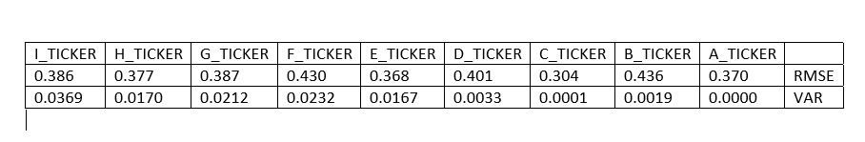

بخش پنجم :

استفاده از چند گام زمانی قبلتر برای تخمین :

همانطور که در بالاتر هم گفته شد برای تخمین از مقدار گام قبلی استفاده کردیم در این بخش از چند گام زمانی قبلی برای تخمین نیز استفاده کردیم تا تفاوت خطاها را بررسی کنیم .

* نمودار خطای مدل خطی بر حسب تعداد گام در نظر گرفته شده:

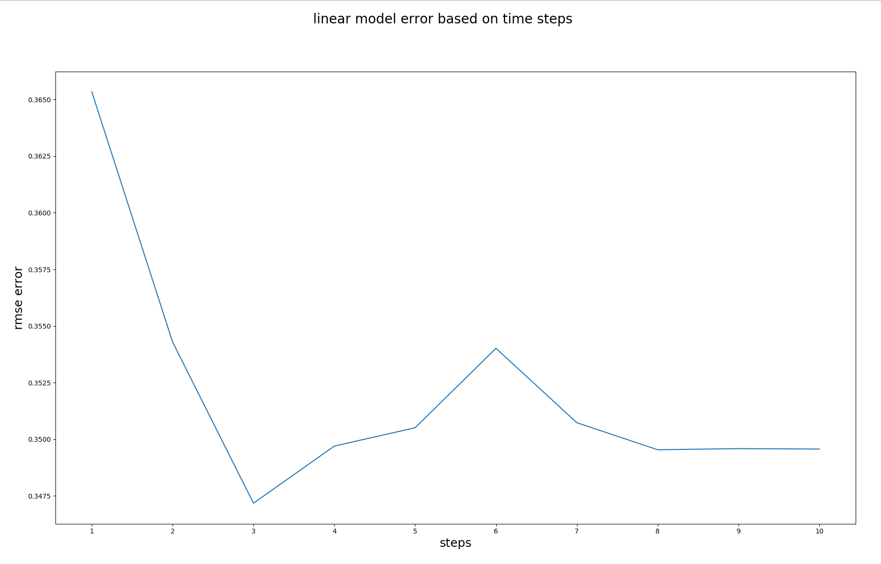

این نمودار میانگین خطای مدل خطی به ازای مقدار گام های در نظر گرفته شده را در 10 اجرای متوالی نشان می دهد. همان طور که مشاهده می شود نقطه کمینه این نمودار در 3 گام رخ داده از همین رو برای مدل خطی بهینه این است که تا3 گام قبل را در نظر بگیریم.

البته برای بررسی اینکه این تفاوت معنی دار است یا نه با استفاده از T test این مسئله را بررسی می کنیم:

|  |  |  |  |
| --- | --- | --- | --- |
| تعداد گام زمانی | میانگین | واریانس | تعداد دفعات اجرا |
| 1 | 0.3653 | 0.0002 | 10 |
| 3 | 0.3472 | 0.0002 | 10 |

به کمک ابزار موجود در این سابت تست ttest انجام شد و نتیجه این بود که این تفاوت معنی دار است.

[**https://www.graphpad.com/quickcalcs/ttest1/?Format=SEM**](https://www.graphpad.com/quickcalcs/ttest1/?Format=SEM)

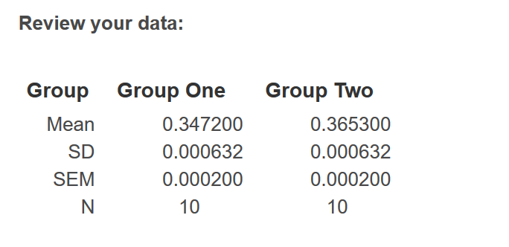

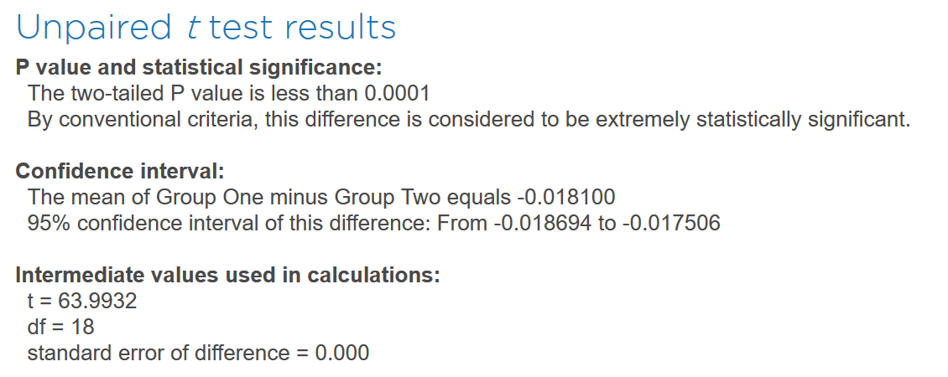

برای همین در مدل خطی تا 3 گام قبل را در نظر خواهیم گرفت.

* نمودار خطای مدل svm بر حسب تعداد گام در نظر گرفته شده:

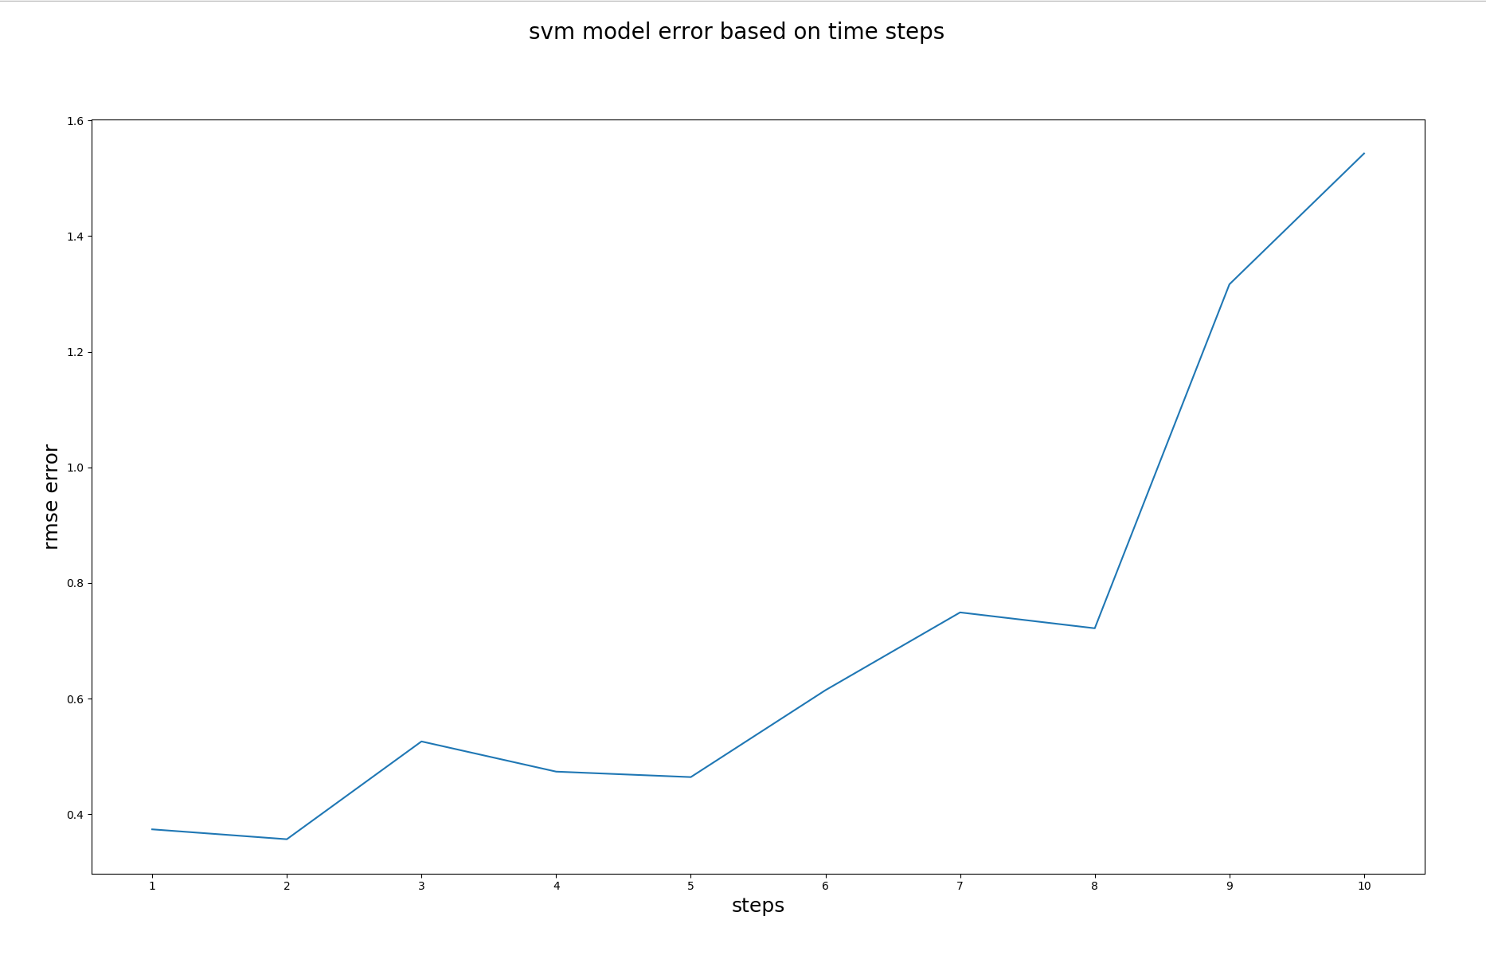

این نمودار نیز همانند نمودار مدل قبل کشیده شده. برای این مدل مشاهده می شود که با افزایش تعداد گام خطا نیز افزایش می یابد.

* نمودار خطای مدل نرمال بر حسب تعداد گام در نظر گرفته شده:

برای مدل نرمال هم این ازمایش انجام شد. به این معنی که مقدار قیمت در هر گام برابر با میانگین k گام قبلی قرار می گرفت (که k تعداد گام است که مورد ازمایش قرار گرفته است).

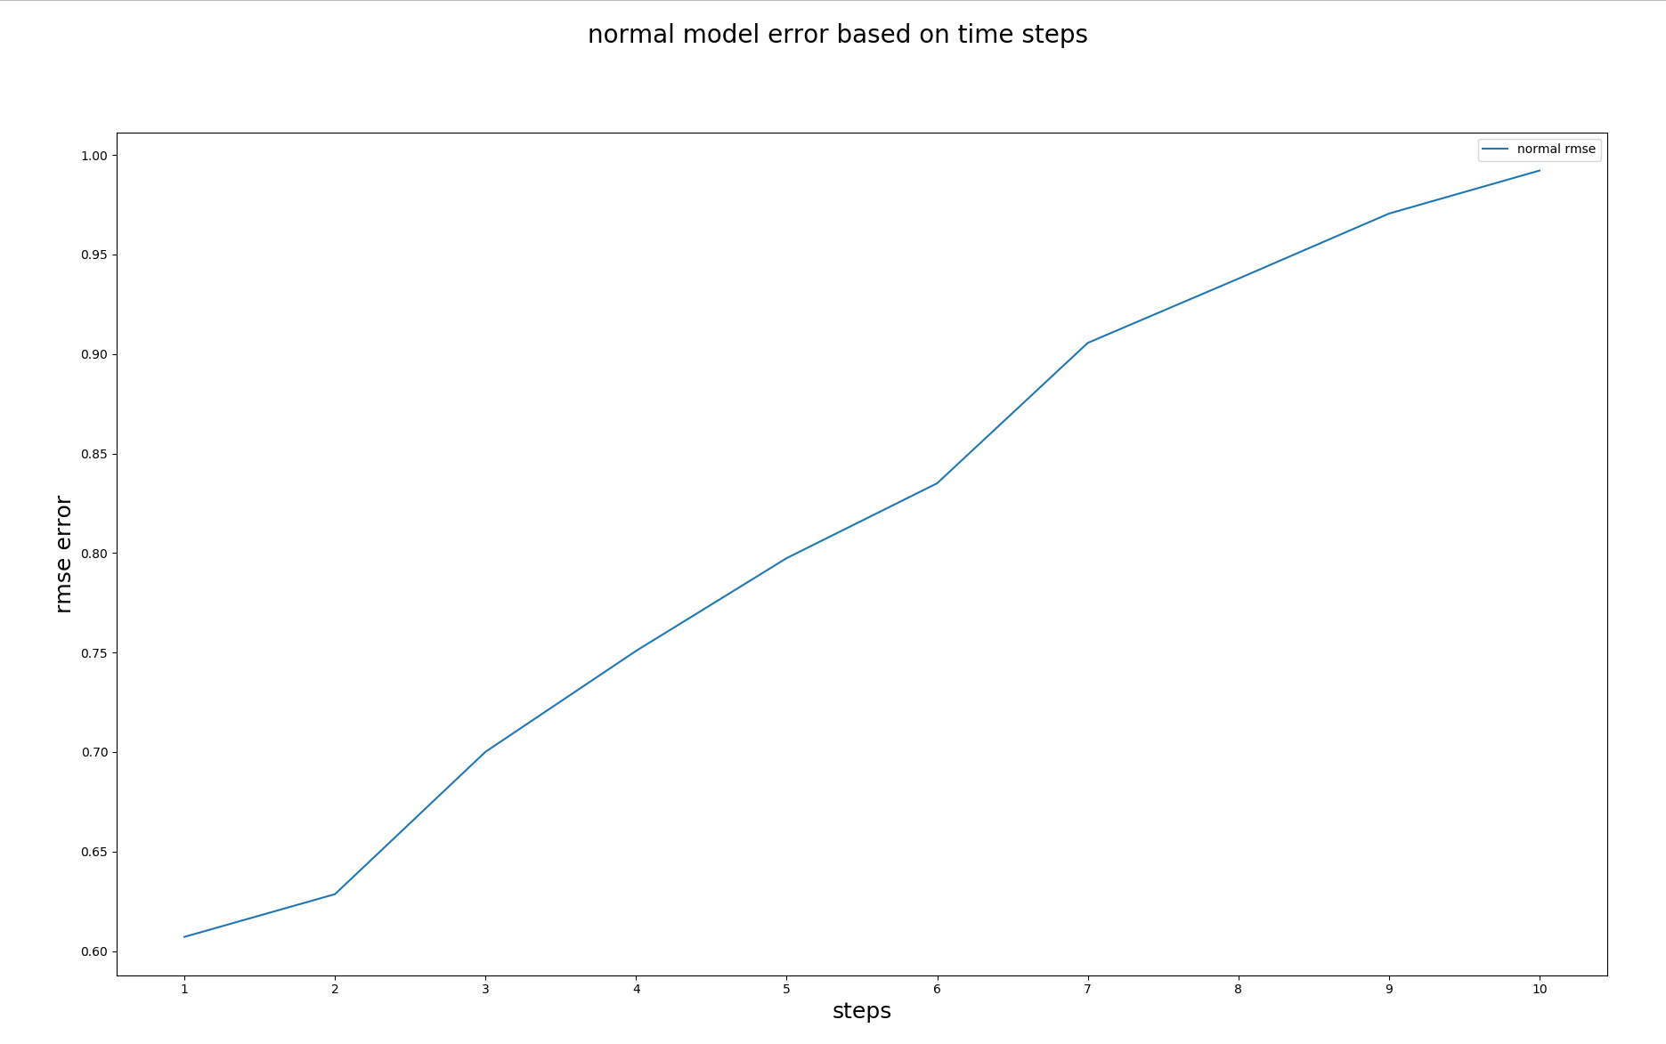

برای این مدل نیز مشاهده می شود که با افزایش تعدا گام خطا افزایش می یابد.

همان برای داده B_ticker:

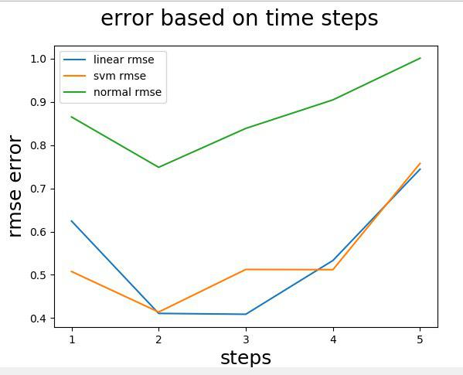

به طور مشابه می توان میزان خطا بر حسب تعداد گام برای مدل های مختلف را روی همه ارز ها امتحان کرد و بهترین تعداد گام برای هر مدل را پیدا کرد.

بخش ششم :

بخش نهایی :

نتیجه گیری:

برای تخمین زدن قیمت طلا کارهای مختلیف انجام شد و 3 مدل خطی، svm و نرمال امتحان شد. همین طور این موضوع که در نظر گرفتن چند گام قبل خطا را کمتر می کند نیز بررسی شد. تاثیر هموار سازی داده ها در خطا نیز بررسی شد و مشاهده شد که اثر گذار نیست.

مدل پیش بینی قیمت به صورت کلی به حالت زیر در امد (برای هر کدام از ارز ها به صورت جداگانه):

1. در نظر گرفتن هر 3 مدل خطی، svm و نرمال و یافتن بهترین تعداد گام برای هر کدام از این مدل ها به صورت اتومات
2. اجرای هر کدام از مدل ها با بهترین تعداد گام محاسبه شده مربوط به خودشان از مرحله قبل و محاسبه خطا
3. انتخاب مدل با خطای کمتر
4. پیش بینی قیمت بر اساس ان مدل و تعداد گام مربوطه

با توجه به نکات بالا مقادیر پیش بینی شده برای کالا ها از A تا I برای 10 گام بعدی قیمت تخمین زده شده است :

کالای A :

خطای تست : 0.355531722749

مقادیر پیش بینی شده به ترتیب برای 10 گام زمانی بعدی :

1. 94.11330435

2. 94.22748863

3. 94.72328569

4. 94.20705679

5. 94.3318566

6. 94.56895323

7. 94.2750855

8. 94.37669578

9. 94.4847405

10. 94.32096423

کالای B :

خطای تست : 0.385677212873

مقادیر پیش بینی شده به ترتیب برای 10 گام زمانی بعدی :

1. 91.99583115

2. 91.9957573

3. 91.99557975

4. 91.99536606

5. 91.99461913

6. 91.99159703

7. 91.99141735

8. 91.99108489

9. 91.99063723

10. 91.98954211

کالای C :

خطای تست : 0.307129149305

مقادیر پیش بینی شده به ترتیب برای 10 گام زمانی بعدی :

1. 63.95202193

2. 63.90414063

3. 63.85635591

4. 63.80866757

5. 63.76107542

6. 63.71357926

7. 63.6661789

8. 63.61887415

9. 63.57166482

10. 63.52455071

کالای D :

خطای تست : 0.366080843065

مقادیر پیش بینی شده به ترتیب برای 10 گام زمانی بعدی :

1. 69.98619524

2. 69.98566894

3. 69.98571668

4. 69.98523875

5. 69.98268256

6. 69.9721605

7. 69.97136999

8. 69.97125073

9. 69.97005822

10. 69.96615221

کالای E :

خطای تست : 0.29702542833

مقادیر پیش بینی شده به ترتیب برای 10 گام زمانی بعدی :

1. 64.973988

2. 64.97352647

3. 64.9731298

4. 64.97284244

5. 64.97060446

6. 64.9478935

7. 64.9470188

8. 64.94627104

9. 64.94556487

10 64.94164542

کالایF :

خطای تست : 0.316292574675

مقادیر پیش بینی شده به ترتیب برای 10 گام زمانی بعدی :

1. 58.98449908

2. 58.98435278

3. 58.98431369

4. 58.98375823

5. 58.98275289

6. 58.96899093

7. 58.96870652

8. 58.96856409

9. 58.96751267

10. 58.96571788

کالایG :

خطای تست : 0.285297247099

مقادیر پیش بینی شده به ترتیب برای 10 گام زمانی بعدی :

1. 60.97667288

2. 60.95338363

3. 60.93013217

4. 60.90691846

5. 60.88374243

6. 60.86060401

7. 60.83750315

8. 60.81443978

9. 60.79141385

10. 60.7684253

کالایH :

خطای تست : 0.325150961861

مقادیر پیش بینی شده به ترتیب برای 10 گام زمانی بعدی :

1. 63.98086664

2. 63.97880619

3. 63.97761769

4. 63.96130945

5. 63.95776197

6. 63.95555746

7. 63.9414384

8. 63.93682591

9. 63.93376364

10 63.92133778

کالایI :

خطای تست : 0.330926023627

مقادیر پیش بینی شده به ترتیب برای 10 گام زمانی بعدی :

1. 58.93692796

2. 58.8740303

3. 58.81130655

4. 58.74875623

5. 58.68637886

6. 58.62417395

7. 58.56214104

8. 58.50027964

9. 58.43858929

10. 58.3770695